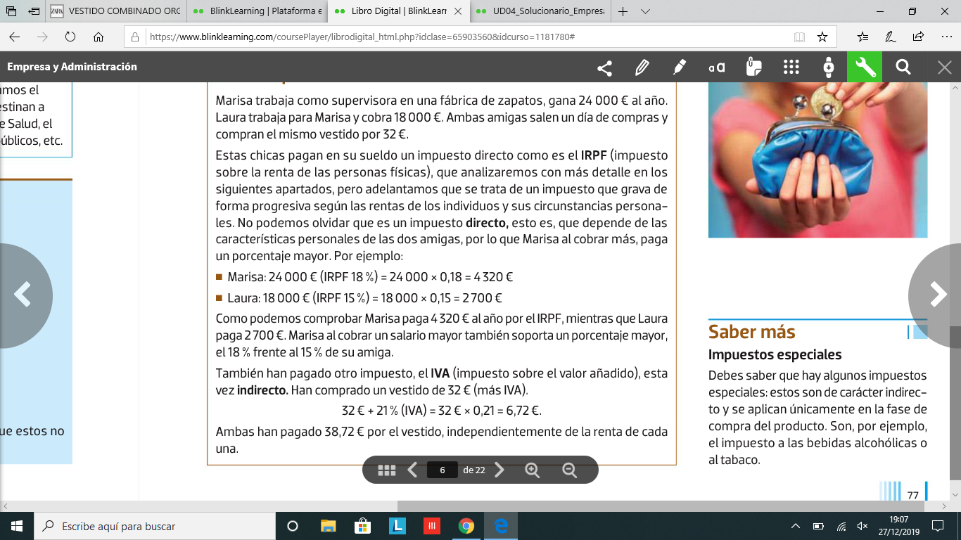

Actividades:

**1º Explica qué clase de tributo aparece en los siguientes casos:**

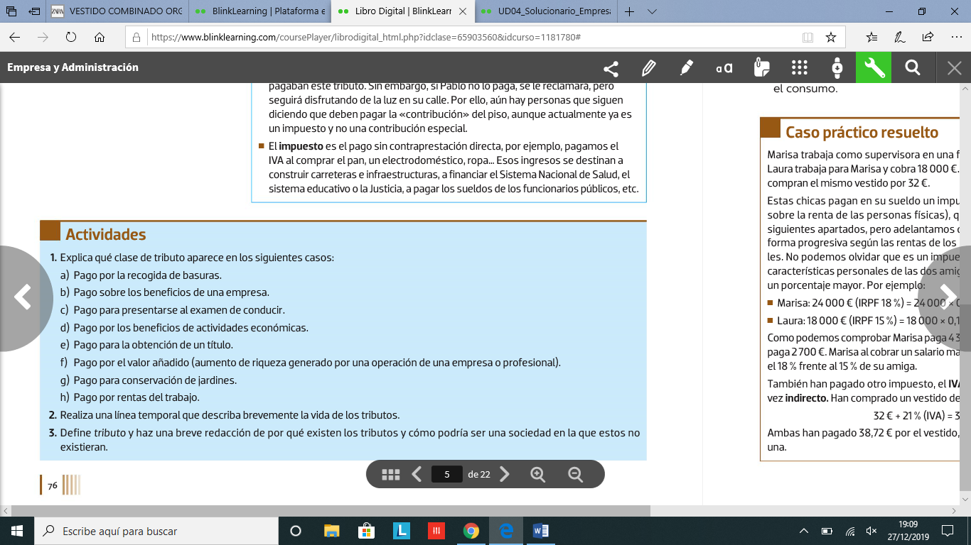

i) Importe pagado para el alumbrado de la calle.

j) Importe pagado para que nos recojan la basura.

k) Importe pagado por el beneficio obtenido en nuestro negocio.

l) Importe pagado por la entrada a un teatro.

m) Importe pagado por arreglar la acera de la calle donde está nuestra vivienda.

n) Importe pagado para tener el diploma que acredite el título de técnico auxiliar administrativo.

Ñ) Consumo de alcohol.

o) Consumo de agua corriente.

*p)* Alumbrado de la calle.

*q)* Iniciar una actividad económica.

*r)* Tener obras de arte.

**Actividad 2:**

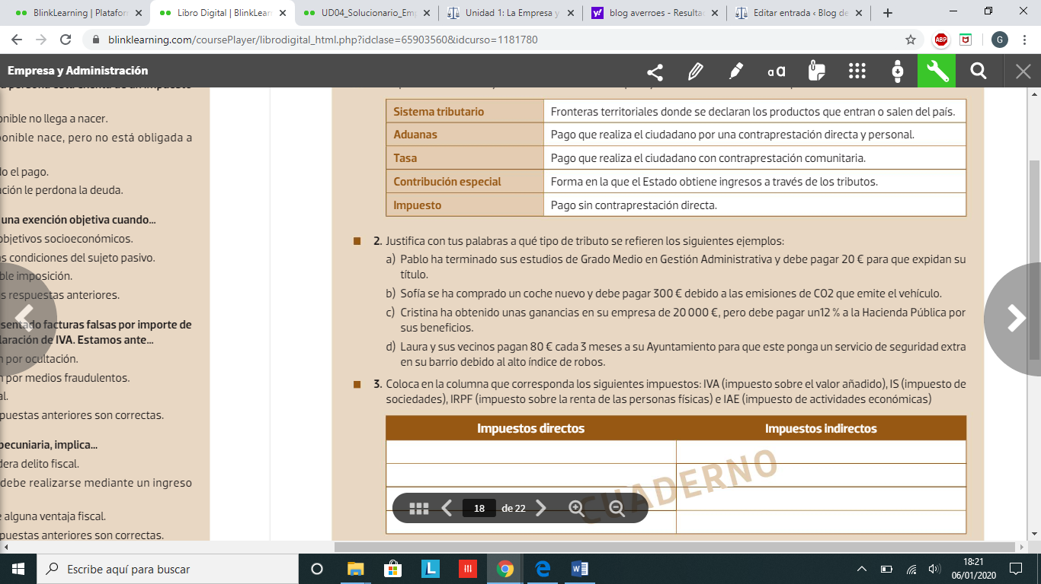

**Actividad 3:**

**Se nos presentan dos situaciones distintas que debemos intentar solucionar:**

***a)* Dos amigos, Pedro y Luisa, van a cenar a un restaurante. Pedro trabaja en una gran empresa y gana un salario muy bueno. Luisa se había quedado sin empleo y desde hace dos meses vuelve a trabajar, pero su salario no es muy alto. Los dos comen lo mismo, pero piden que les den la cuenta por separado porque cada uno quiere pagar lo suyo. Considerando que la cuenta incluye el 21 % del IVA, ¿cuál de los dos amigos pagará más? ¿Por qué? ¿qué administración recaudará el impuesto?**

***b)* Rosa y Luis van a comprar un piso y, por tanto, tendrán que acudir al notario para firmar la escritura de compraventa. Les han dicho que deberán pagar los honorarios del notario, pero también un porcentaje del valor del piso en concepto de impuesto. ¿Sabes de qué impuesto se trata? ¿Es un impuesto directo o indirecto? ¿Por qué? ¿Quién ha de pagar el impuesto: la persona que compra o la que vende? ¿Qué administración lo recaudará?**

**Actividad 4:**

Selecciona el tipo de tributo y la administración que lo gestiona:

* Si compras unas entradas para ir a Eurovisión con tu novio/a.
* Venta de bicicletas de 2ª mano.
* La compra de bebidas alcohólicas para ir de botellón.
* Pago de un impuesto por tener un hotel a tu nombre.
* Pago de un impuesto una vez empieces a trabajar en Hacienda.
* Impuesto a pagar por haber obtenido una herencia de un tio tuyo.
* Impuesto que se paga por todo el patrimonio (bienes muebles, inmuebles, bienes afectos a actividades económicas, que tiene una persona.
* Impuesto a pagar por el beneficio que obtienes un profesional como autónomo.
* Impuesto que paga Zara por obtener tantos beneficios económicos.
* Impuesto que se paga por la compra de un coche a través de Wallapop.
* Impuesto por comprar un coche nuevo.
* Impuesto por comprar un vehículo de segunda mano.

**Actividad 5:**

**Relaciona en tu cuaderno los conceptos de las dos columnas:**

|  |  |  |
| --- | --- | --- |
| **• Comprar tabaco** |  | **• Impuesto sobre sociedades** |
| **• Tener beneficios en una sociedad** |  | **• Impuesto sobre la renta de las personas físicas** |
| **• Escriturar un piso** |  | **• Impuesto sobre el valor añadido** |
| **• Ser propietario de casas y solares** |  | **• Impuesto sobre las labores del tabaco** |
| **• Pagar una factura** |  | **• Impuesto sobre patrimonio** |
| **• Recibir un salario** |  | **• Impuesto sobre transmisiones patrimoniales y actos jurídicos documentados** |

**Actividad 6: José Luis Antón es el único socio de Recambios eléctricos S.L. Este año ha obtenido unos beneficios de 100.000 €. Antón sabe que debe pagar el Impuesto sobre Sociedades y que este año es del 25 %. ¿Puedes identificar cada uno de los elementos del impuesto?**

**Actividad 7: La empresa FLORA, S.L. se dedica a comercializar abono para las plantas. Este año ha obtenido un beneficio bruto de 80.000 €. Como la mayoría de sociedades debe pagar un impuesto por los beneficios obtenidos, y el porcentaje del mismo es del 30 %. ¿De qué impuesto se trata? Explica cada uno de los elementos de este impuesto.**